01绪论
画面好 亮 全局光照
CAD computer aided design
CG computer graphics
GUI Graphical User Interface
Typography 字体
光栅化 Rasterization 三维空间的几何形体显示在屏幕上 实时：每秒30帧图片
曲线曲面 Curves and Meshes 怎么表示
光线追踪 Ray Tracing 慢 真实 trade-off ->实时光线追踪
动画/模拟
No OpenGL/DirectX/Vulcan just APIs。
Not CV which is about 猜测。
02线性代数回顾
向量 单位向量 默认列向量 点乘：找夹角、投影向量、接近？远离？前与后的信息
叉乘：大小absin 方向右手 用于建立坐标系 矩阵形式 判定左右/内外 判断点在不在三角形内（都在三条边向量的同一边）
直角坐标系找投影得坐标
矩阵 移动旋转错切 乘积没有交换律有结合律分配律 矩阵向量乘法 点积化成矩阵乘法（取转置） 叉乘 a的对偶矩阵
03 变换
2D变换 矩阵&变换
Scale缩放 x’,y’ = sx,sy 对角阵为缩放矩阵
Reflection 反射/对称
Shear 切变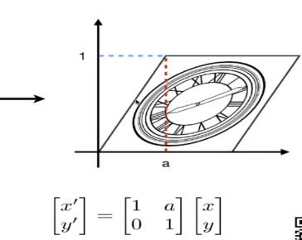
Rotate 旋转（绕(0,0),逆时针）旋转矩阵 推导思路：特殊点、待定系数 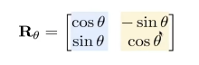
线性变换-> x’=M x
平移变换不属于线性变换
如何统一？齐次坐标 把2D增加一个维度（偏置）点设为1/向量设为0（向量平移不变性）
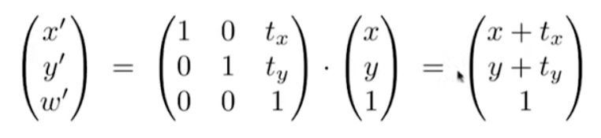
合理性？
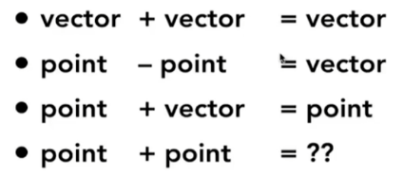 （x,y,w）is point(x/w,y/w,1),w != 0 点+点=中点
2D仿射变换=线性+平移 齐次坐标形式：001\0001
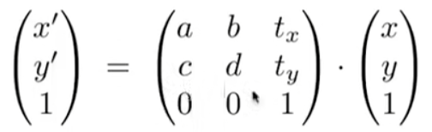
逆变换 x’=Mx x=M^-1 x’ 旋转的逆变换就是旋转-θ也是它的转置 M是正交矩阵
变换的组合 矩阵的连乘注意顺序 ΠAi
变换的分解 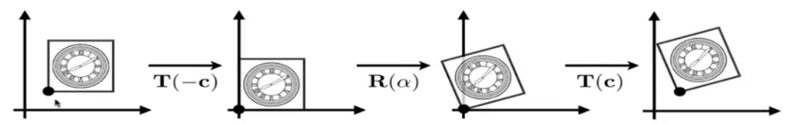
3D变换 齐次坐标变成一个4D的向量 先线性变换再平移
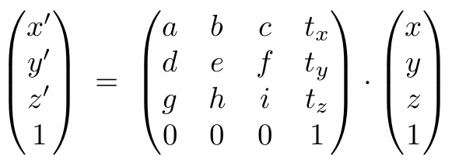
缩放/平移
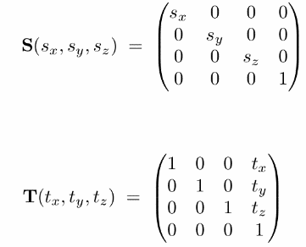
3D旋转矩阵 绕轴旋转 右手准则 循环对称 注意绕y轴
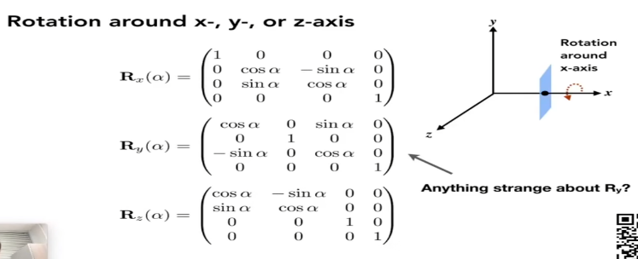
一般的旋转？欧拉角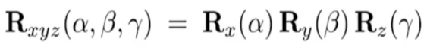
Rodrigues旋转公式 向量n为旋转轴（默认过原点），α为旋转角度，如果不过原点？先平移旋转轴旋转后平移回去。
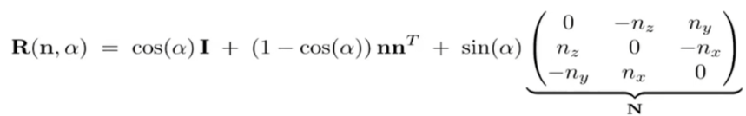
四元数 解决旋转的差值。

04 Viewing观测变换 View视图/Projection投影变换
View/Camera 3D->2D 怎么拍照？good place(model)&good angle(view)&projection
确定相机的摆放 放在哪Position e 往哪看Lookat/gaze direction g Updirection t
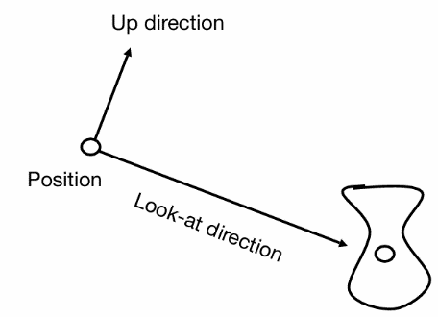相机一起移动的时候 相对位置不变 所以固定相机
相机永远在原点，往-z方向看 向上为y 怎么做？
先平移-e，旋转？反旋转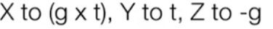再求逆（直接转置因为正交）
X就是(1,0,0)R-1乘X就是g×T 其他同理
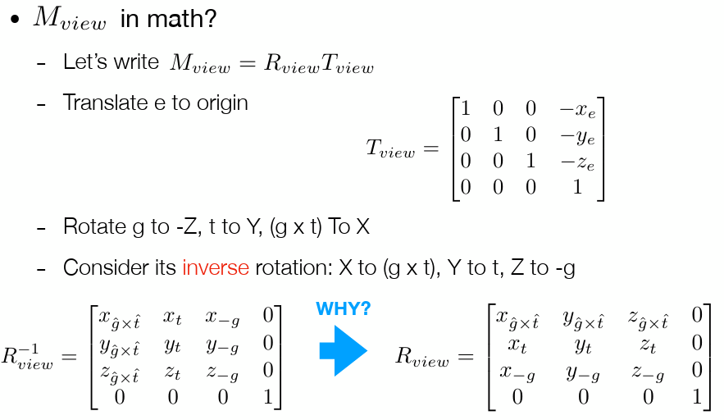
RT就是视图变换也就是model/view变换
投影Projection 正交投影 透视投影（近大远小）
正交投影 直接把z扔掉，缩放到(-1,1) 合理？远近？
正规：把一个长方体映射成规范立方体 先平移再缩放 x[l,r] y[b,t] z[f,n]
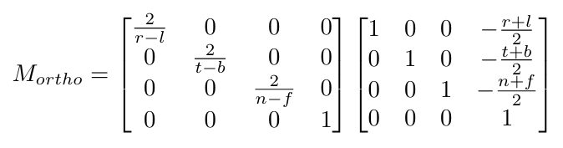
透视投影 平行线不再平行
把远平面“挤压”成近平面大小 再正交投影
规定：近平面变换后不变 远平面变换后z不变 远平面中心点不变（00f1）
中间的平面挤压之后其实是靠近远平面了
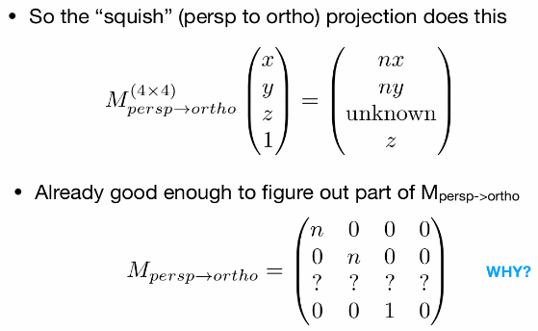 0,0,n+f,-nf
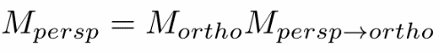

05三角形光栅化
视锥=长宽比+垂直可视角度
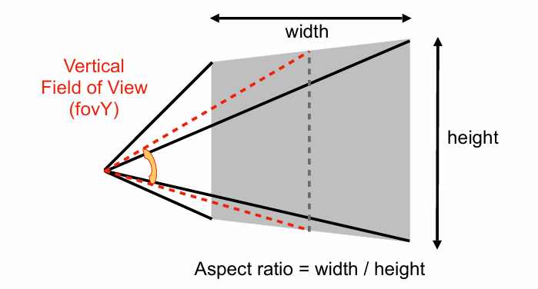
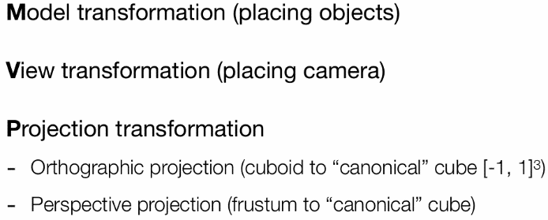
光栅化=把东西画在屏幕上
屏幕定义为2维数组
像素定义为有rgb的小方块
屏幕空间：建立坐标系
像素中心：左下角加0.5
把[-1,1]^3立方体映射到屏幕[0,width]*[0,height] 先缩放再平移 视口变换先不管z
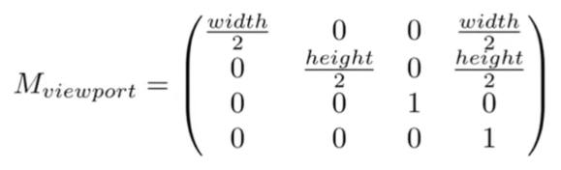
简单方法：采样sampling 判断像素中心是否在三角形内。采样inside函数
叉乘判断Inside 在包围盒（Bounding Box）内检测
锯齿？ 走样？ 采样率不够
06反走样 深度缓冲
Video = Sample Time
Sampling Artifacts (Errors / Mistakes / Inaccuracies)
锯齿 摩尔纹 车轮效应 原因 信号变化快 采样慢
解决？采样之前先做模糊（先滤波）Blurred Aliasing
为什么不能先采样
采样 傅里叶变换 滤波 高通滤波：提取边界 低通滤波：模糊
卷积=滤波 时域卷积=频域相乘
反走样：增加采样率（不现实） 先模糊再采样=去掉高频信号再复制
怎么模糊？用一定大小的低通滤波器卷积/求平均
MSAA（Multi sample antialiasing）近似 一个像素被划分多个小像素 求三角形对像素的覆盖率->相当于模糊 采样 =覆盖率 trade-off：增大了计算量
FXAA（Fast Approximate AA）图像后期处理 先得到有锯齿的 找到边界，把边界换成没有锯齿的边界
TAA（Temporal AA）复用上一帧的值
Super resolution：恢复一个高分的图 DLSS（Deep Learning Super Sampling）预测缺失的细节
07 着色shading‘
可见性/遮挡->深度缓冲Z-buffering
画家算法 先画远的再画近的 怎么定义深度 环？
Z-Buffer 同步生成frame buffer + depth buffer深度图 在每个三角形（n个）内每个像素（常数个）记录最浅深度
时间复杂度O(n) 和三角形顺序无关
如果结合MSAA，那么也要计算每个采样点的深度。
着色 对不同物体应用不同材质 高光 漫反射 间接光照
Shading is local 不考虑其他物体存在 不产生阴影
定义：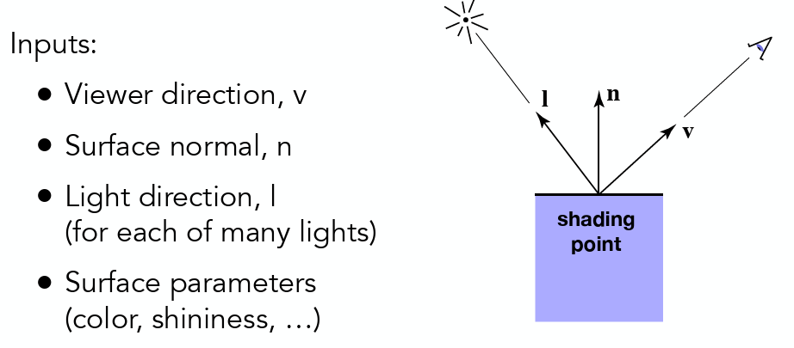
漫反射 接收到多少光？能量！单位面积接收的能量和光线角度有关（Lambert‘s cosine law）
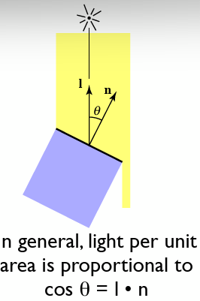
光能量的发射->四面八方->球壳上->能量守恒->与r方反比
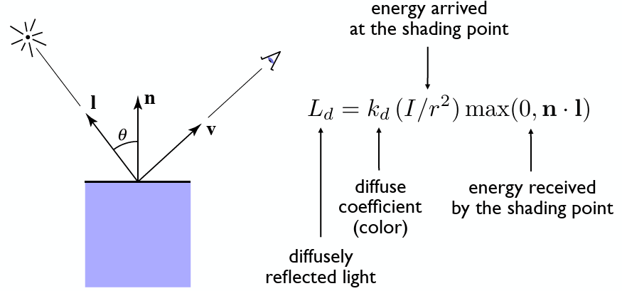
与观测v无关！漫反射性质
08
高光 反射面光滑 发生镜面反射r v和r方向接近 ->v和l的角平分线h和n接近
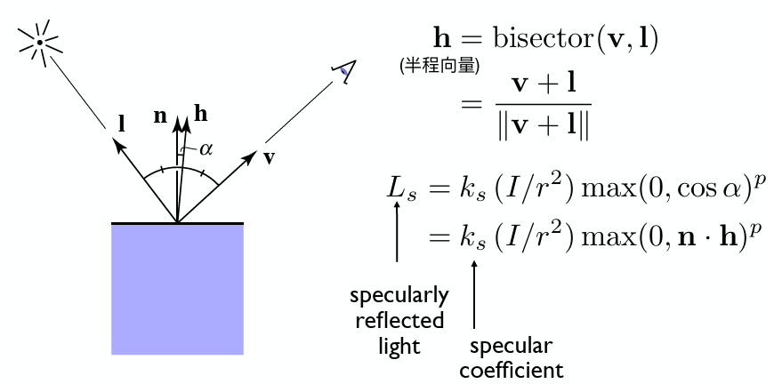
环境光照 假设任何一个点得到的环境光都一样 和l,v,n没有关系 是一个常数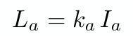

Blinn-Phong Reflection 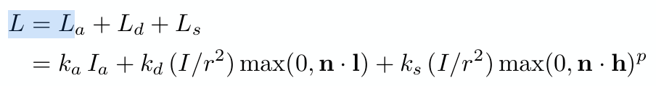
着色频率 在哪些点上应用着色
每个三角形着色 flat shading
每个顶点着色 Gouraud shading 法线？相邻面法线的（加权）平均。
每个像素着色 Phong shading 法线？插值 重心坐标
###当模型足够复杂 不一定前两个差
图形管线（实时渲染管线）
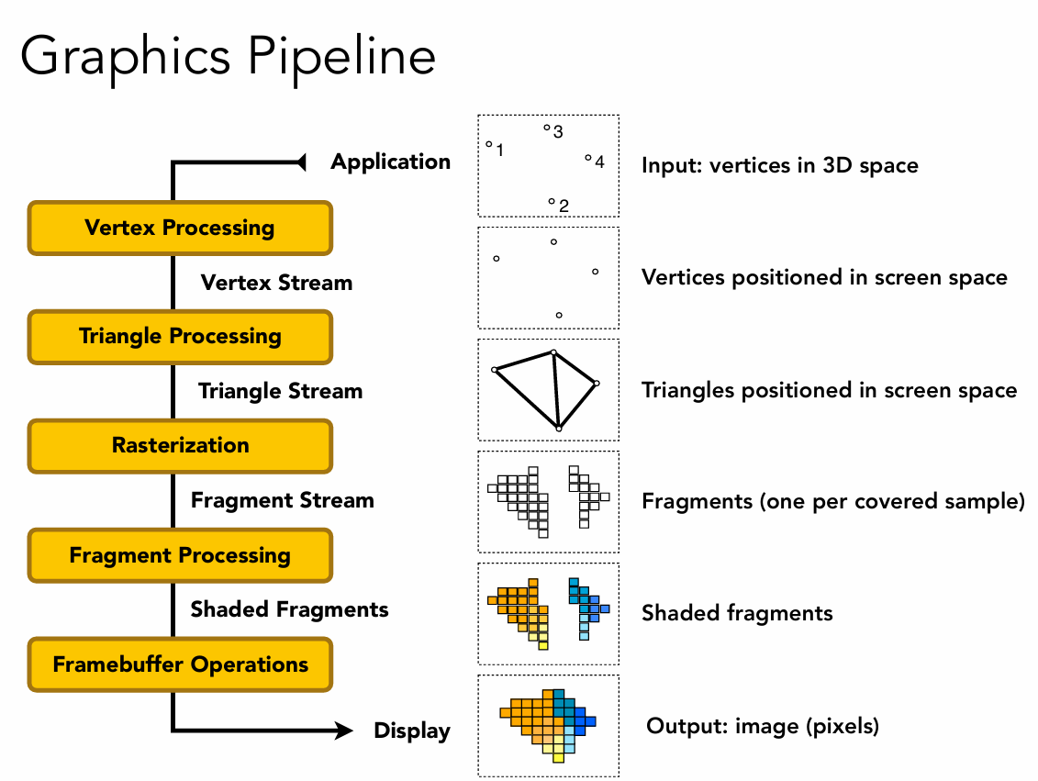
定义一些点 再定义哪三个点会形成三角形
点->投影->连三角形->光栅化（同时z-Buffer）->着色（点着色，像素着色）->输出
纹理映射 在物体的不同位置定义不同属性 物体表面？其实是2维。在物体上的三角形对应展开后的三角形在哪。
在纹理上定义坐标系uv在0，1之内
09
重心坐标 三角形内部插值Why？ 平滑变化 插值内容？纹理，颜色。。。 怎么插值？ 重心坐标
重心坐标：三角形平面上任意点(x,y)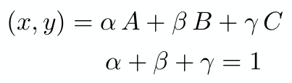 ,用3元组表示。如果在三角形内，系数都非负。
三角形内的点通过面积比可以求出重心坐标 (叉乘)
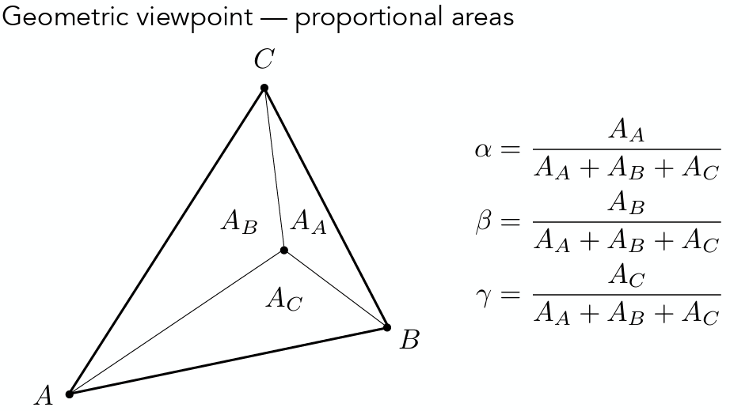
重心的重心坐标是(1/3,1/3,1/3)
那么就可以用重心坐标把属性给加权。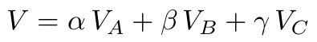
但是投影变换不保证重心坐标不变。应该在三维空间中先做插值再投影。
纹理应用 简单：可以认为纹理定义了漫反射系数 找到像素中心对应的uv
纹理放大 纹理太小了怎么办？
纹理上的像素 纹素 一个像素周围可能很多像素会映射到同一个纹素（四舍五入）。
双线性插值 找邻近四个点先水平方向线性插值再用插值得到的两个点用竖直方向线性插值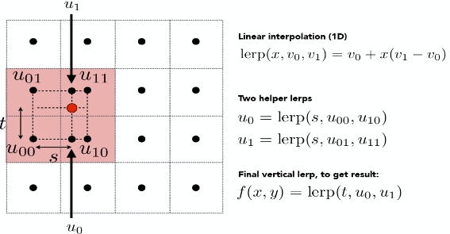
Bicubic双三次插值 取周围16个
如果纹理很大？摩尔纹 锯齿
超采样MSAA？costly
信号变化太快 一个像素内有高频的信息 采样导致过采样 ->不采样 立刻得到平均值
能不能快速得到区域内平均值 mipmap允许范围查询 快 近似 正方形
Mipmap 生成小一半的图像 图像金字塔 所有图加起来存储只有4/3倍大小
查询mipmap的哪一层？
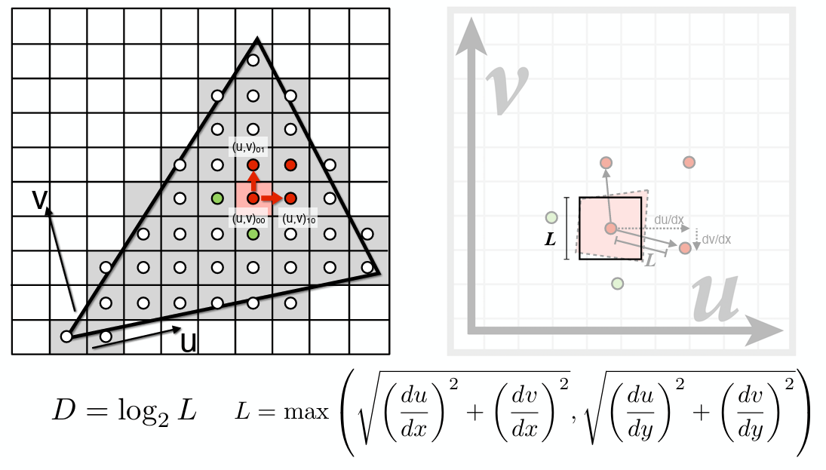
不连续？三线性插值，在层与层之间再插值
Mipmap问题 过模糊 因为只能在正方形内 加上近似
各向异性过滤ripmap 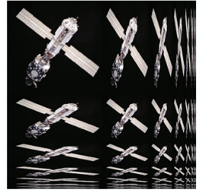 mipmap只是对角线 2x 4x 只是对显存有一些要求 总和收敛到三倍
因为像素映射到纹理上不一定是正方形
EWA过滤
10 几何
纹理的应用
纹理？ =一块内存+对它范围查询
环境光照/贴图 用纹理描述环境光 用环境光渲染物体 可以记录在球面上
->Spherical Environment Map
但是展开会扭曲->Cube map先把球面映射到球的包围盒上再展开。
凹凸/法线贴图 纹理可以来描述表面上任意一个点的相对高度
球面凹凸不平->相对高度发生变化->法线发生变化->光照发生变化 假法线
法线贴图不改变几何 改变了法线 法线=？切线旋转90度 切线=？导数=？差分
先假设法线向上 定义一个局部坐标系 计算出新法线之后重新变换到世界坐标
更现代化->位移贴图 把三角形的顶点真的移动 但是要求三角形足够细 采样率足够大
动态地把三角形变得更小更细->directX动态曲面细分。
三维空间噪声函数定义纹理
纹理记录已经算好的信息-> 阴影->环境光遮蔽 计算好之后写进纹理的图
几何 隐式：f(x,y,z)=0 好处：判断点在不在面上 缺点：不易显示表面所有点
显式：通过参数映射的方法定义(u,v)->(x,y,z) 优点：容易表示点 缺点：不容易判断点在不在里/外
隐式：算数表示、 CSG（Constructive Solid Geometry）通过基本几何的基本布尔运算组合、
距离函数 描述任何一个点到几何表面的距离。融合blending 表示圆滑的过度 表面：=0
水平集：距离函数在格子上。
分型 递归
11 曲线与曲面
显式 ：
点云（最简单）一堆点
多边形面 （通常三角形/四边形）怎么用三角形表示 定义点 法线 纹理值 连接关系
.obj文件
曲线 相机/模型沿着曲线运动 定义字体 控制点
贝塞尔曲线 用一系列控制点（满足一定性质）定义曲线 但是曲线不一定经过控制点
怎么画？ 算法：Bézier Curves – de Casteljau Algorithm
时间t从0-1找出任意时间t时点的位置
代数描述？每两个相邻的点做线性插值
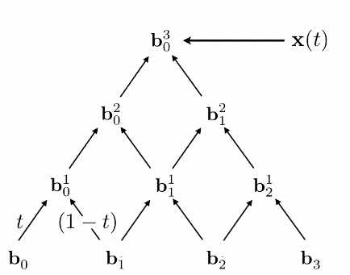
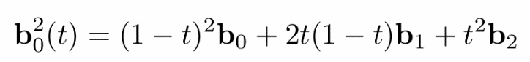
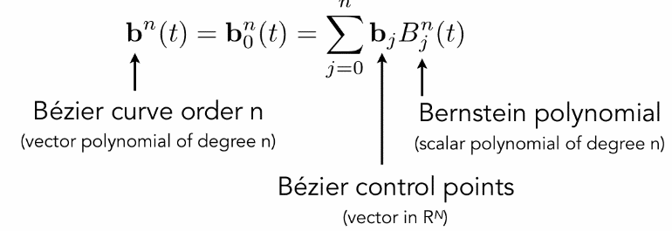
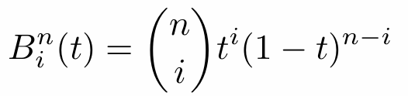
对于四个控制点的三次贝塞尔曲线多项式 端点和端点的切线
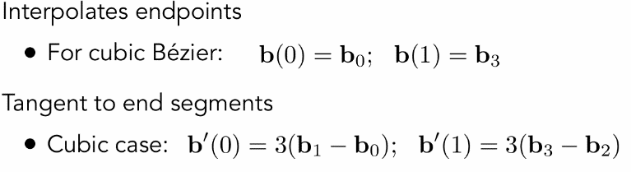
性质：仿射变换下只用变换控制点再画贝塞尔曲线等价于贝塞尔曲线仿射变换
凸包性质：贝塞尔曲线一定在控制点组成的凸包内。
逐段贝塞尔曲线 每段四个控制点 光滑？切线相同（方向、大小）
连续 c0 c1连续
样条 一个可控的曲线
B-样条 基函数样条
曲面 如何表示？
贝塞尔曲面 在两个方向分别应用贝塞尔曲线 4*4 水平方向得到4个点 竖直方向用这四个点作控制点 要得到曲面的点需要2个时间uv u得到四个点 四个点上找时间v
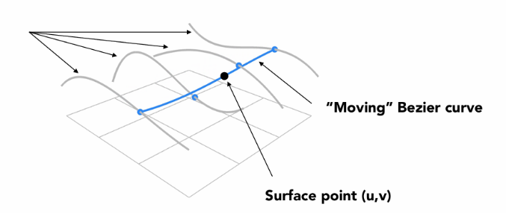
几何处理 网格细分 网格简化 网格正则化
12
表面细分：三角形数量增多 and 调整三角形位置（顶点位置）
Loop细分：一个三角形取三边中点分成4个三角形。如何调整位置？平滑？取平均
新顶点：
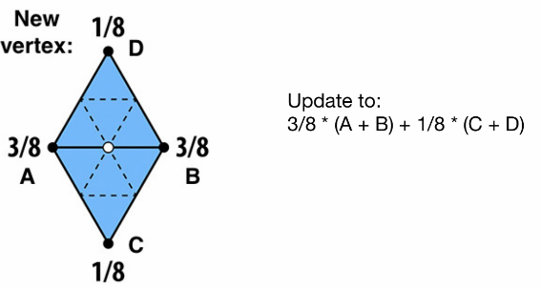
旧顶点：一部分保留自己的属性 另一部分受其他影响
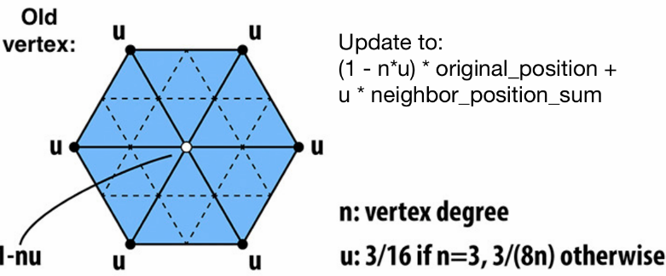
Catmull-Clark Subdivision（一般网格）
奇异点 度不为4的点 Each subdivision step: 1.Add vertex in each face 2.Add midpoint on each edge 3.Connect all new vertices只有第一次增加非四边形面数的奇异点 之后不再增加。
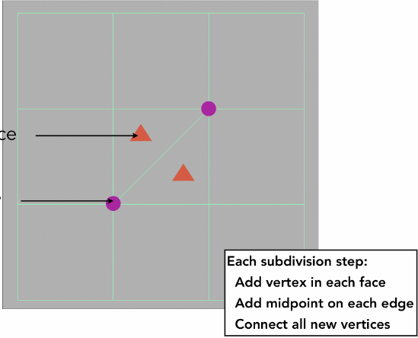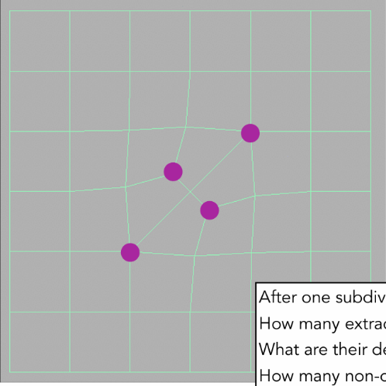
曲面简化
不同情景下使用不同的表示 （远近）
边坍缩 坍缩哪些边？
均方误差度量 优化新的点到原来面距离的平方和
选择最小二次误差的边 再选择第二小的。。。但是其他边会受坍缩的边的影响
- 动态更新 优先队列（堆）但是是贪心算法
光栅化怎么做阴影？ Shadow mapping（点光源 硬阴影）
一种图像空间的算法（不需要场景的几何信息） 走样现象
Key Idea 如果点不在阴影里那么摄像机可以看到这个点 点也可以看到光源 （硬阴影）
1.从光源看向场景 做一步光栅化记录可看到的深度 2.从眼睛看向场景 然后投影回光源 如果记录的深度和实际的深度不一样 那么被挡住
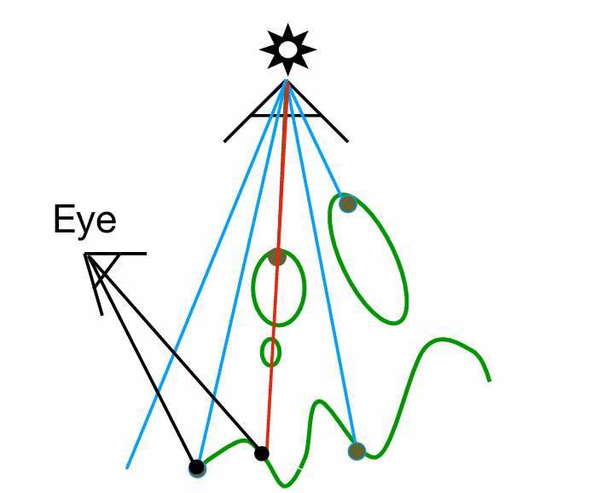
问题：1数值精度问题 加bias 2shadow map分辨率？太小？走样 太大？开销
但是广泛使用
硬阴影vs软阴影（一定不是点光源） 本影半影无阴影的过度

13光线追踪 与光栅化是两种不同的处理方式
光栅化 不好表示全局效果 （soft shadows、glossy reflection、Indirect illumination）
基本算法
Light Rays 三个假设
1.光沿直线传播2.不互相碰撞3.从光源到人眼（可逆性）
首先 光线投射 眼到点 点到光源
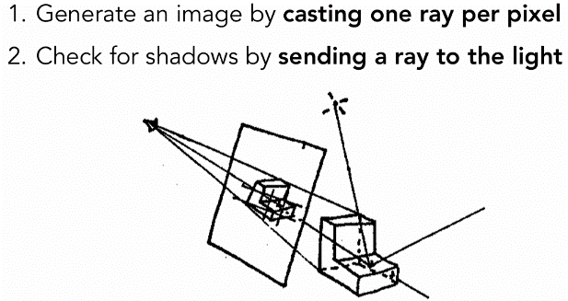
假设眼和光源都是点 反射/折射是完美的
Eye ray 从像素出射 相交最近的物体 实际上完成了深度测试 考虑会不会被照亮 向光源连线 入射 出射 法线 计算着色 写回像素
Whitted-Style光线追踪 多次折射（能量有损失）反射 假设投射光线打到玻璃材质 发生反射折射 在每一个和物体的交点都和光源做连线 判断能不能被照亮 如果能照亮 着色都加入像素的值里
眼睛打出的叫做primary ray 折射secondary ray 每一个弹射的点都会发射一个shadow ray
怎么求交点？
Ray？=起点+方向向量 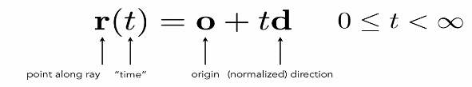
光线和球面的交点 ？化归
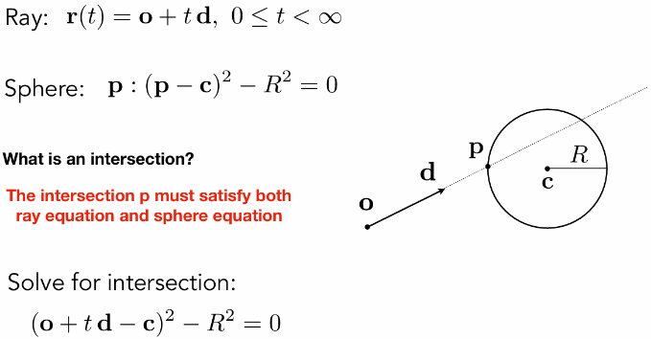 解二次方程
一般的只需要把点带入隐式表示的方程就可以解得坐标
射线和三角形求交 可以判断是不是在封闭物体内/外（奇数/偶数个交点）
思路：一个一个三角形遍历？慢！加速？
首先三角形一定在一个平面内：两步 和平面求交点 判断交点是不是在三角形内
定义平面？点法式(p-p’)N = 0 -> ax+by+cz+d=0
求交点？ 带入 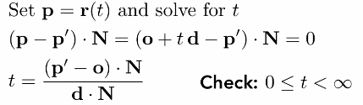
一步计算？MT算法 用重心坐标表示三角形内的点 带入解方程组
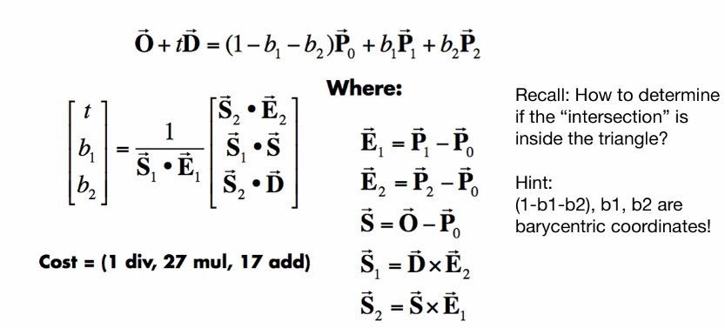
有解？克莱姆法则 在三角形内？系数非负
加速方法 包围盒 用简单的形状包围复杂的物体 如果光线和包围盒不相交那么肯定和物体不相交
长方体就是三个对面的交集 使用Axis-Aligned Bounding Box （AABB） 轴对齐包围盒 就是说每个边一定和一个坐标轴平行
光线如何和包围盒有交点？2D和AABB的对面一共有四个交点 取两个线段的交集得出出入的时间
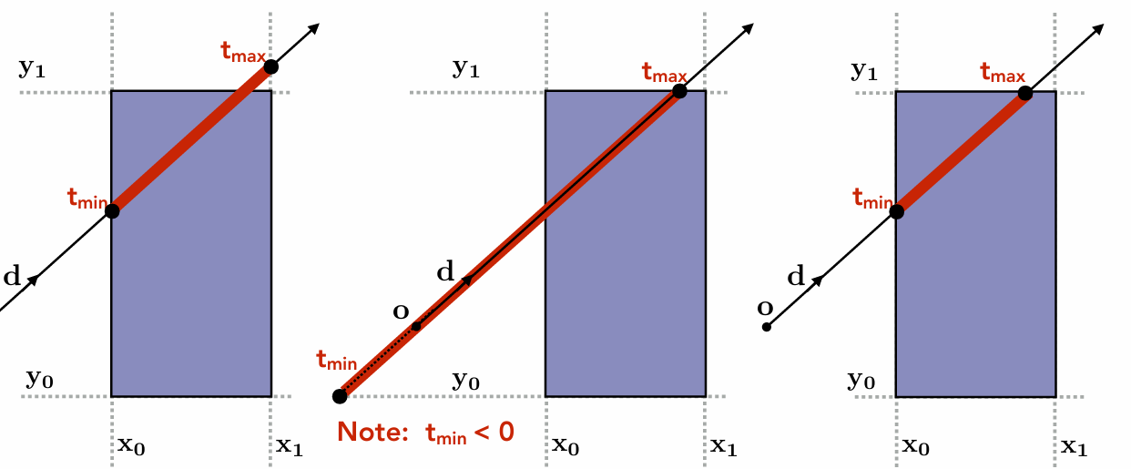
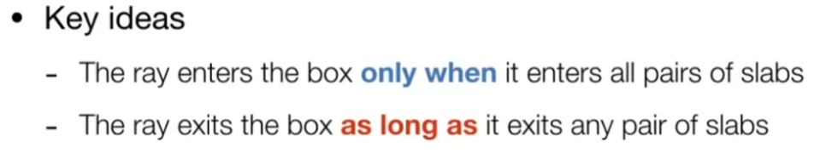
为什么？keyideas：光线只有进入了所有的三个对面才能判断进入了box
一旦出了任何一个对面就能判断出了box
所以 t_enter=max{t_min} , t_exit=min{t_max}. 如果 t_enter<t_exit 那么就和box有交点
如果t_enter<0说明光线的起点在盒子里。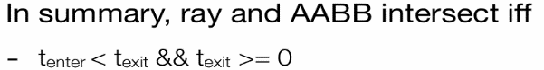
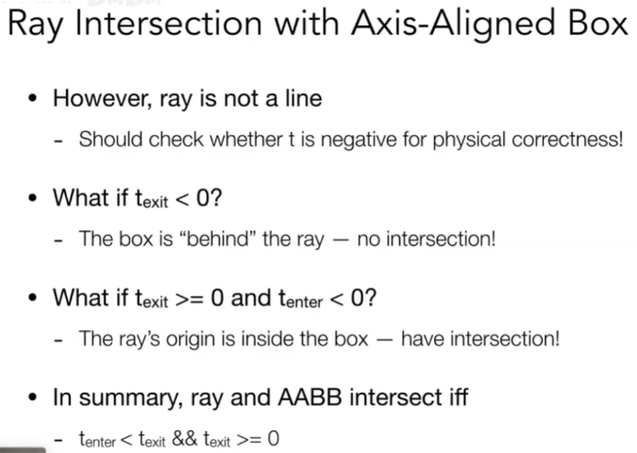
为什么AA？容易计算，直接用分量计算。
14 加速
找到包围盒 创建网格 存储每一个和物体相交的格子 慢
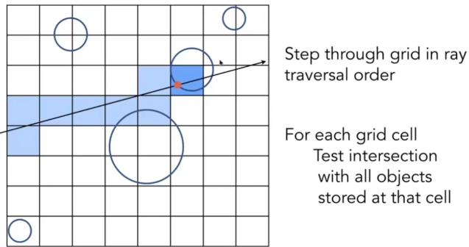
光线和与物体相交的盒子相交那么就做光线和物体相交 格子数量？
空间划分
Oct-Tree 八叉树 空间切三次 八块 划分到某个格子里有足够少得物体停止 节点太多
KD-Tree 每次只沿某一个轴划分一次 交替水平竖直 保证空间基本均匀
BSP-Tree 二分 不一定横平竖直 维度高不好计算
先做KD-Tree再求交
在中间节点记录怎么划分划分后的在哪 只在叶子节点存储物体
遍历二叉树 根左右 如果和一个节点有交点 那么查找子节点是不是也有交点
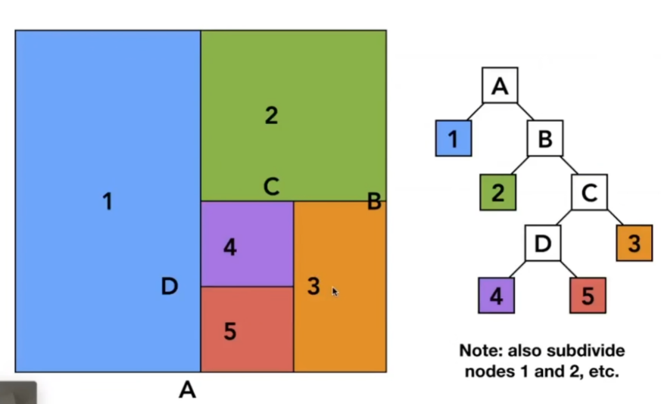
怎么判断物体和盒子相交？难 一个物体可能在多个格子里
物体划分 Bounding Volume Hierarchy BVH
把物体分为两部分 求新的包围盒 一个物体只可能出现在一个盒子里 但是包围盒可能相交
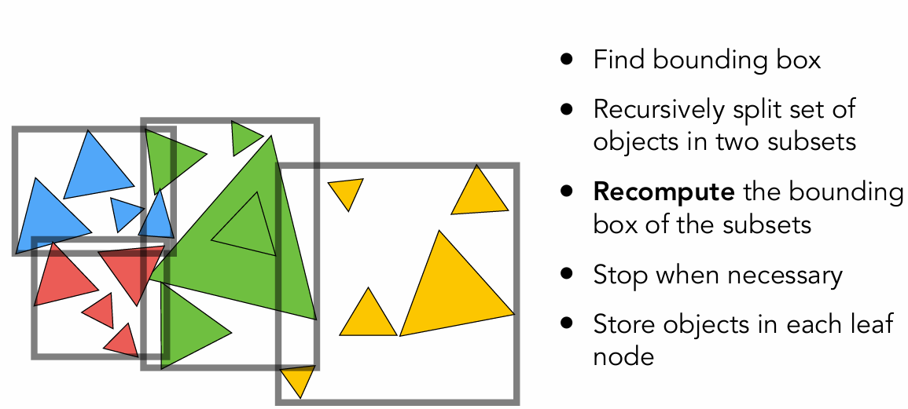
如何划分？选择一个维度
总是选择最长的轴
取中间的物体（中位数）尽量使得树平衡 怎么取？快速选择算法O(n)
中间节点只存包围盒和子女节点的指针 叶子节点存物体
相交检测
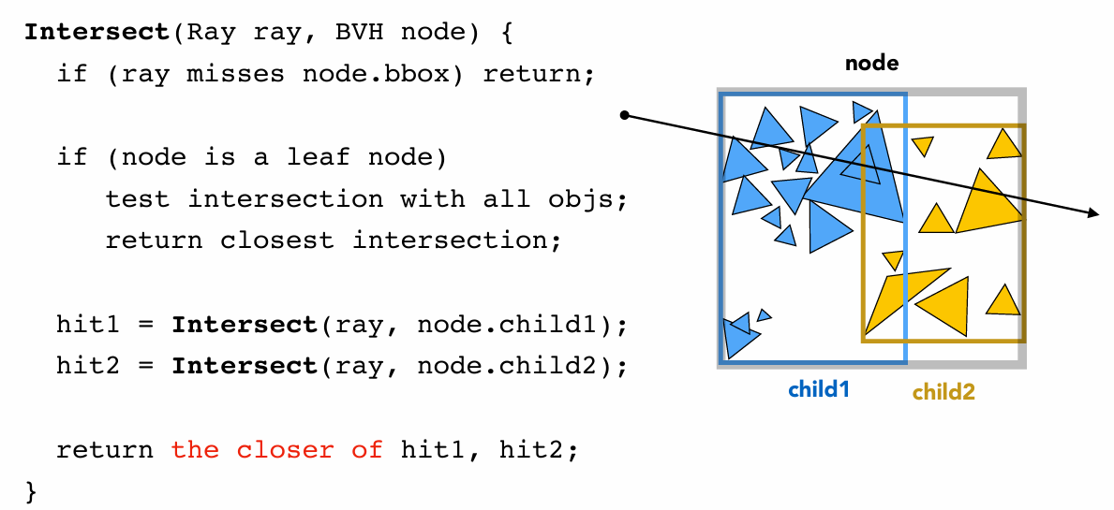
辐射度量学
动机：光线强度=10 10的单位？
仍然基于几何光学 准确度量物理量：radiant flux, intensity, irradiance, radiance
Radiant Energy：电磁辐射的能量（焦耳）
Radiant flux（Power）：单位时间的能量 功率（瓦特 流明）单位时间辐射的光子数
Radiant Intensity：功率除以立体角（单位）
立体角？类比弧长除以半径（max 2Π） 面积除以r方（max 4Π）
单位立体角
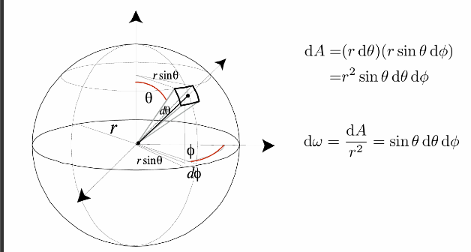积分为4Π
强度
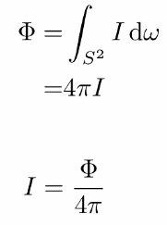
功率除以4Π得到Intensity
球面坐标上：微分立体角 对应两个角度变化微元
Irradiance：单位面积功率（和光线垂直的面）
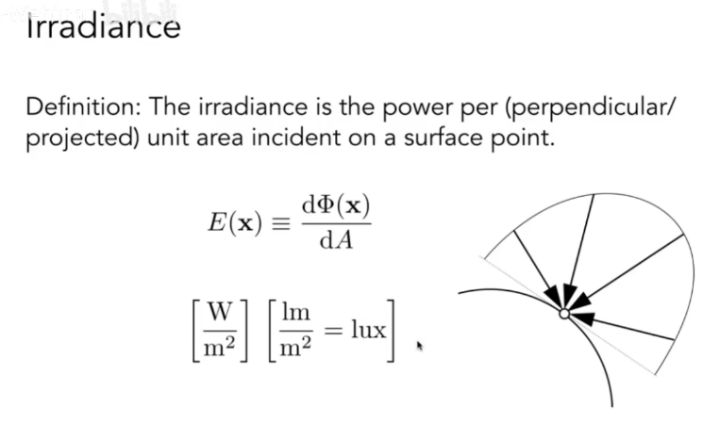
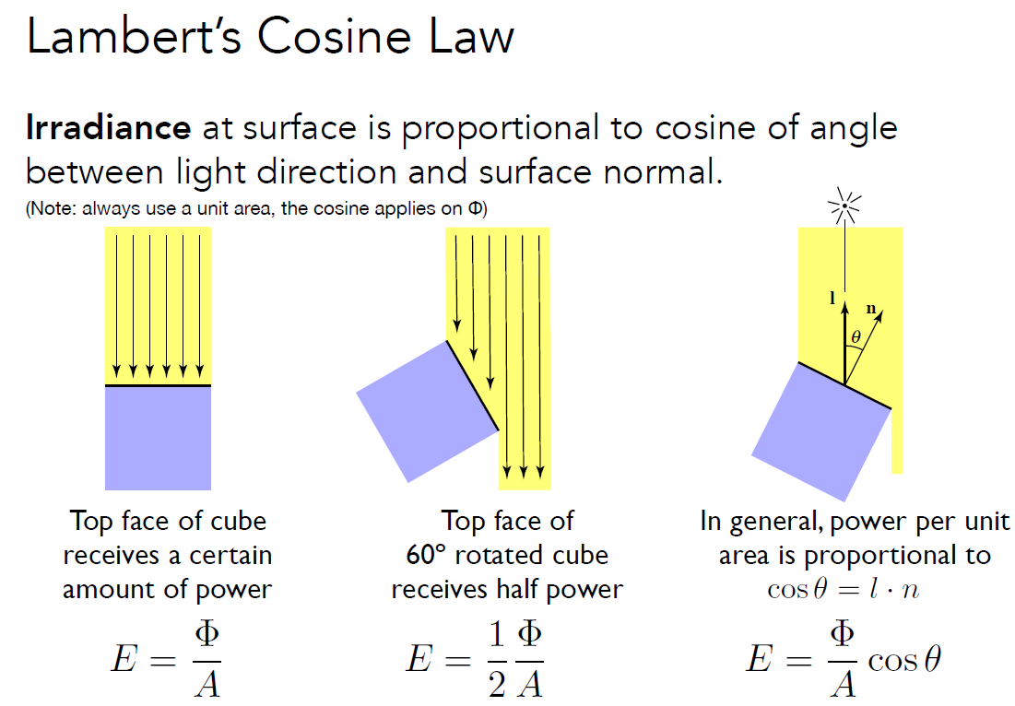
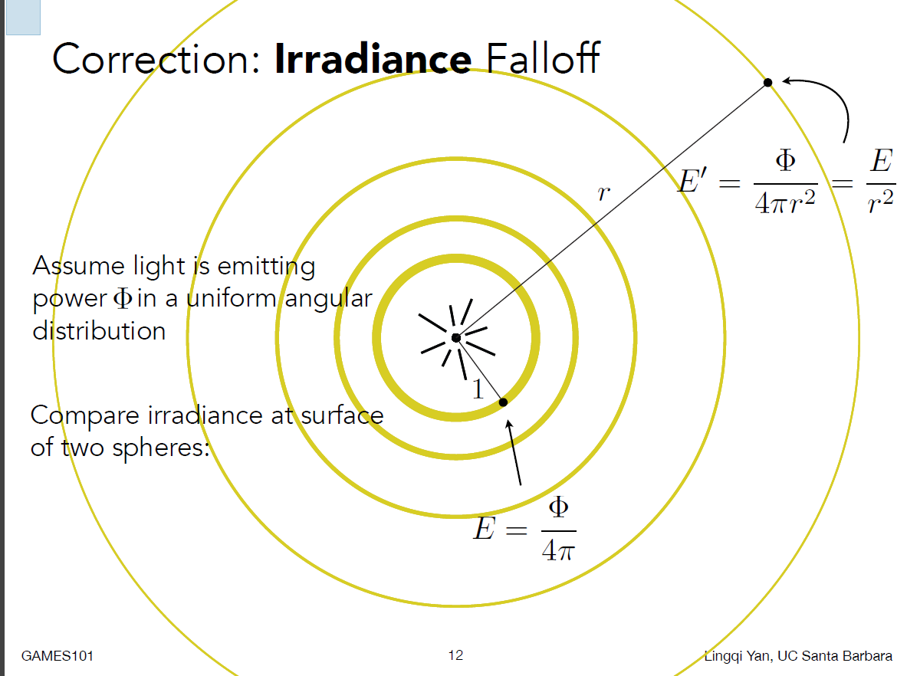
Radiance 研究光线：两次微分 某一个dA向立体角dw方向辐射多少
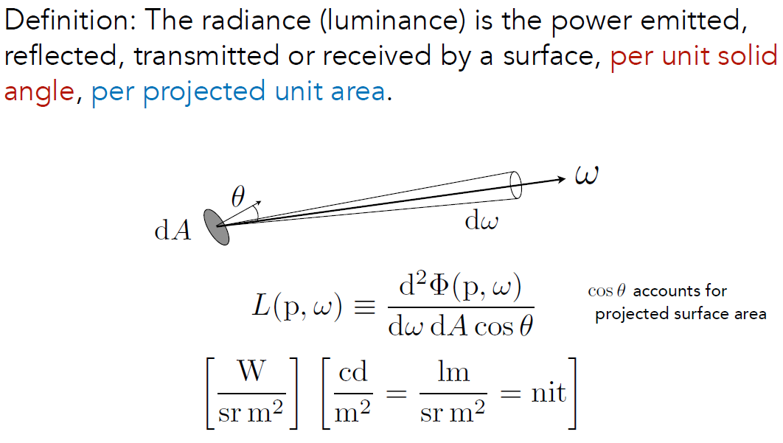
Incident radiance：入射 单位立体角的irradiance
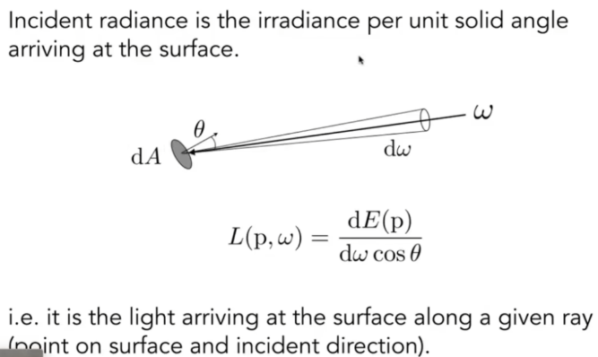
Exiting Radiance：出射 辐射 单位面积的Intensity
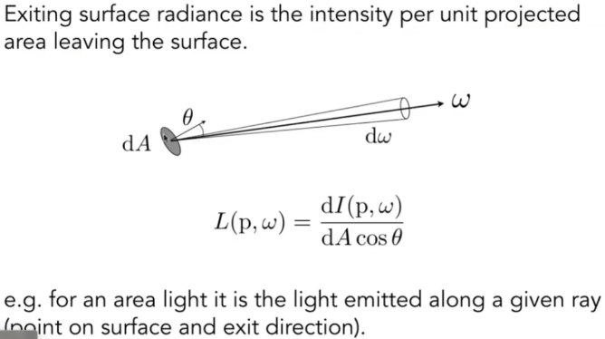
Irradiance vs. Radiance
Irradiance：dA收到的所有能量
Radiance：某个方向（单位立体角）的给dA的能量
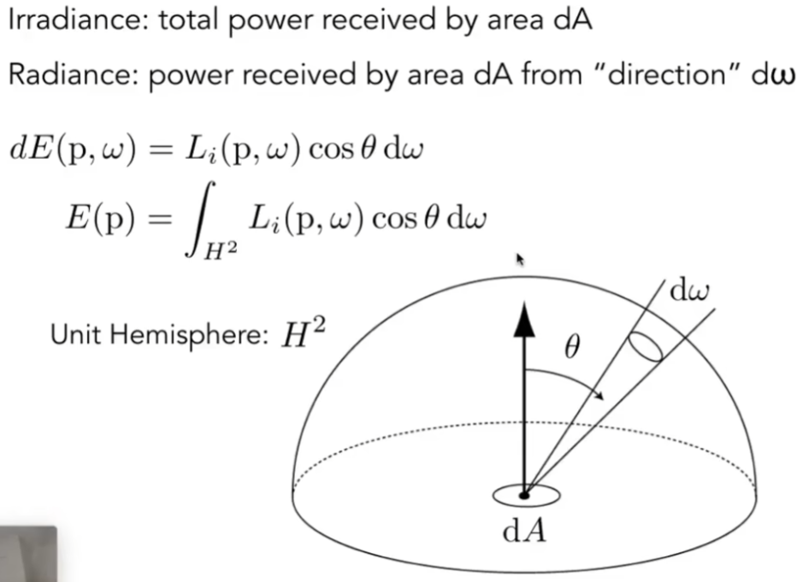
Bidirectional Reflectance Distribution Function (BRDF) 双向反射分布函数
描述单位面积从某个单位立体角接收到的irradiance会如何被分配到不同的立体角上
不同的反射方向分布多少能量 反射看成两个过程 dA吸收加反射
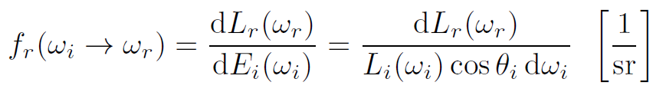
对dA四面八方的入射积分再分配到相机的立体角 反射方程
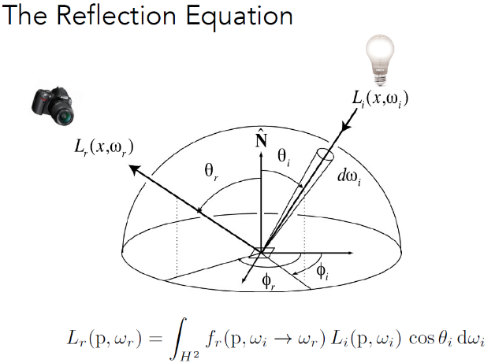
困难 递归 我的入射可能是别人的出射
渲染方程 加上物体自己发光量
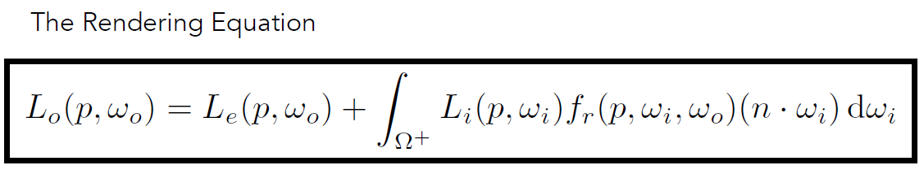半球

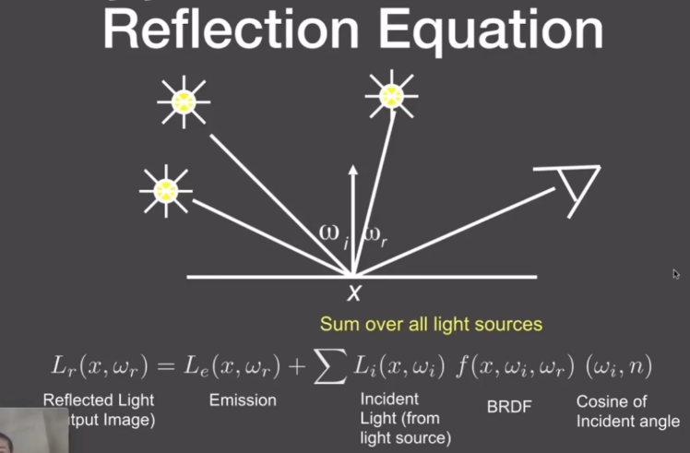
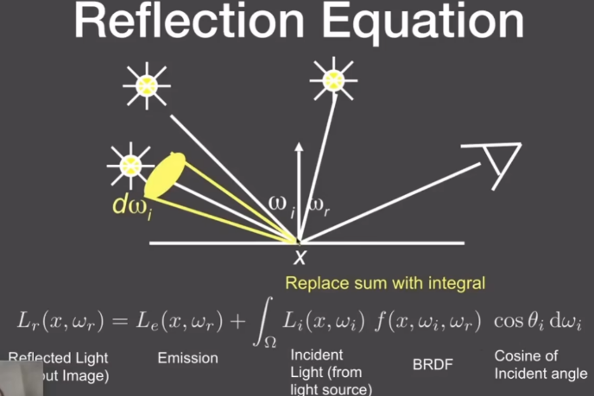
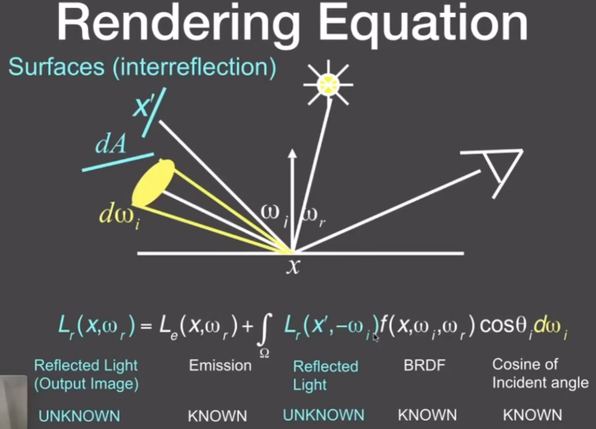
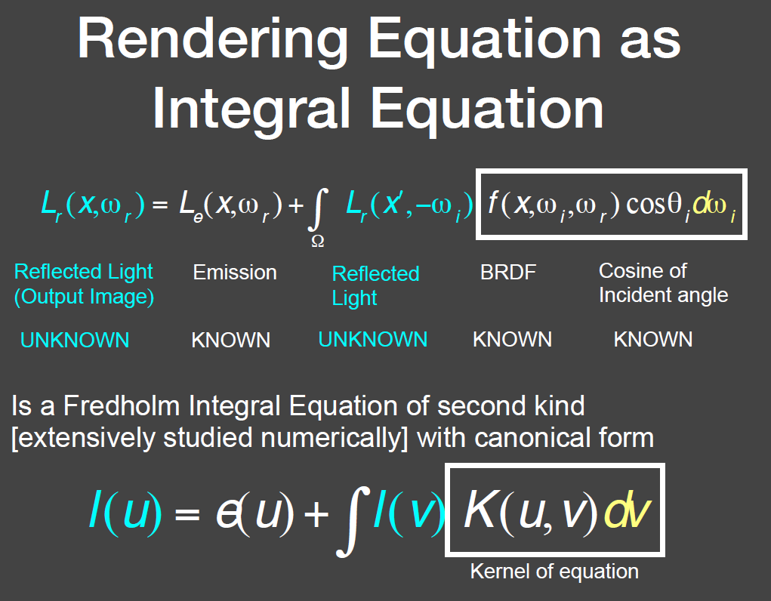
简化 算子形式
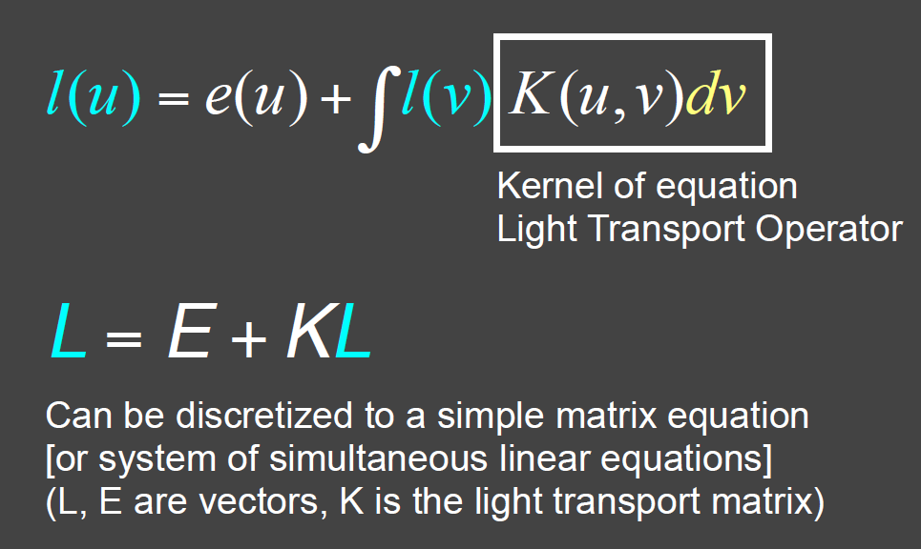
解L 展开
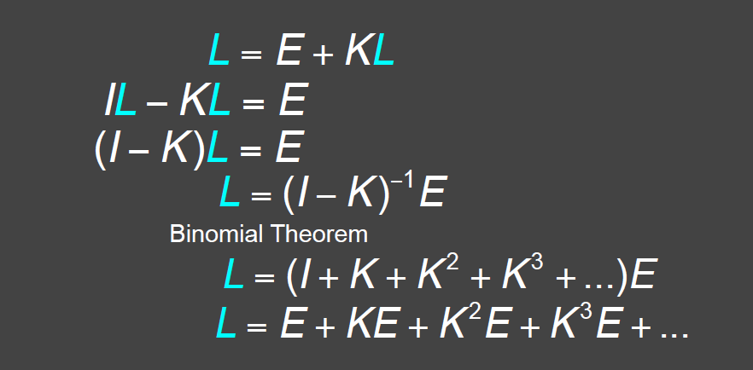
K的系数就是光线弹射了多少次 光栅化得到0次和1次
直接+间接（2次及以上）= 全局光照
概率论回顾
随机变量 概率密度函数 期望 函数期望
16蒙特卡洛路径追踪
Most important 渲染方程 计算？
蒙特卡洛积分 解一个定积分
不断采样一个x，计算长方形，把所有长方形平均 在哪积分 对谁采样
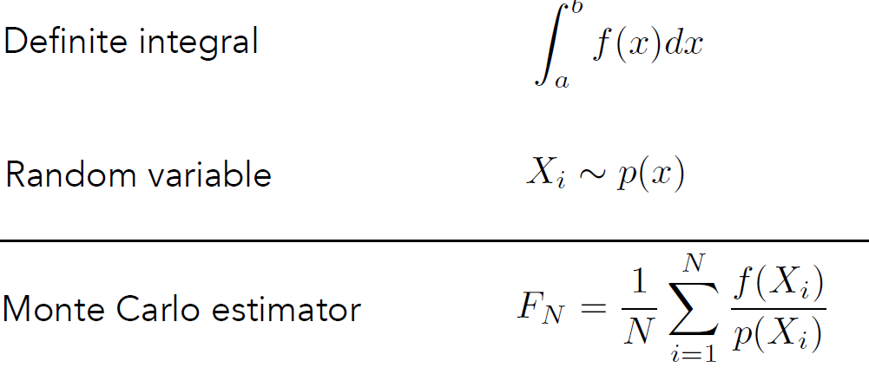
如果均匀采样，pdf=1/(b-a) ->就是黎曼积分
路径追踪
vs Whitted-Style Ray Tracing
problem1：specular镜面 glossy没有镜面那么光滑 The Utah teapot
problem2：漫反射物体没有反射？color bleeding The Cornell box
->Whitted-Style Ray Tracing is Wrong
渲染方程is correct
对渲染方程的立体角均匀采样1/2Π
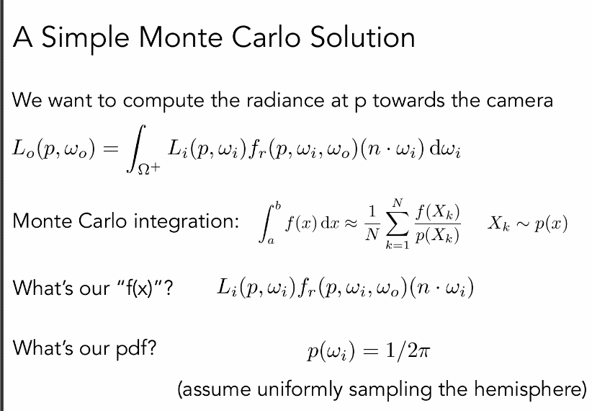
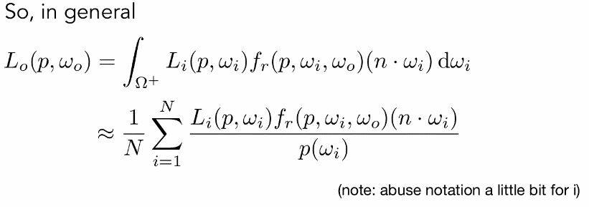
简单情况 只考虑直接光照
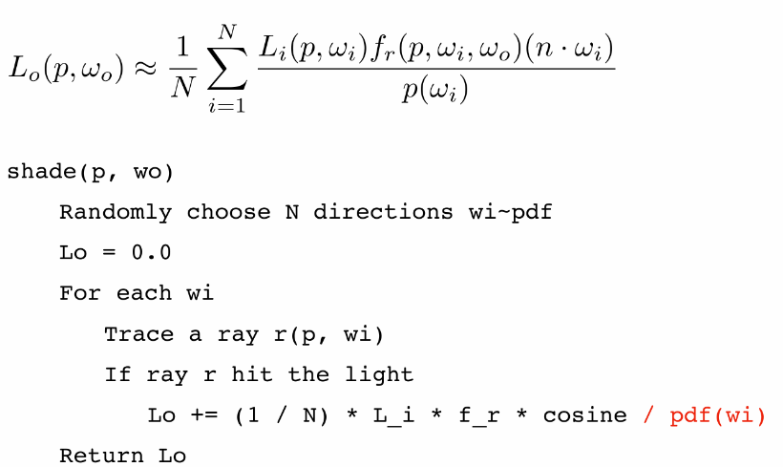
间接？把物体反射也看成光源 递归
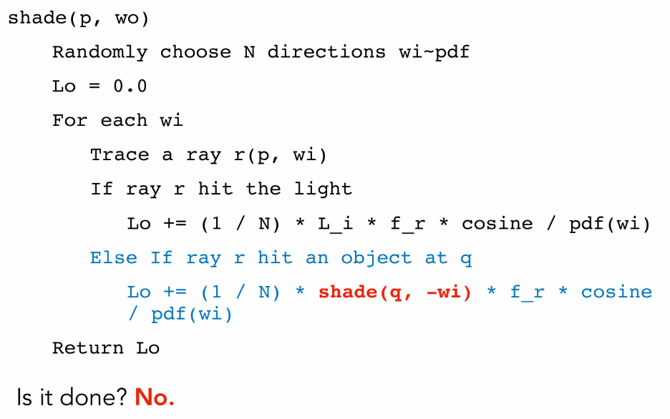
问题：指数爆炸 所以每次只取一根光线 但是噪声很大
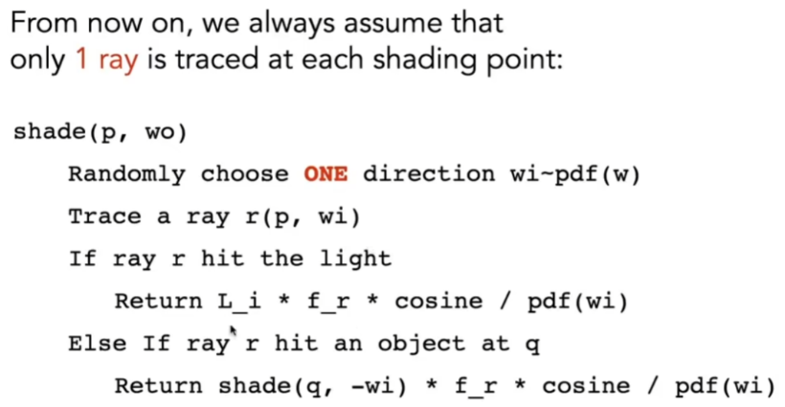
但是最终需要求穿过像素的光线 多重采样 只需要trace more paths
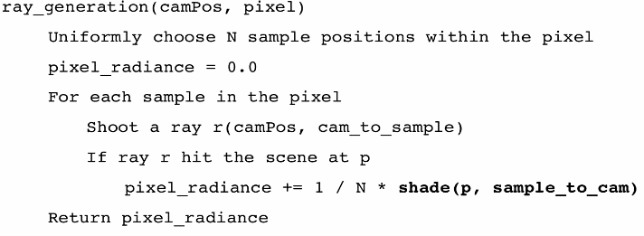
问题：递归不会停止
限制弹射次数？能量损失
解决：Russian Roulette俄罗斯轮盘赌 一定的概率停止递归 期望不变
以一定的概率P往一个方向打一个光线 返回Lo/P ，1-P得到0 最后期望还是Lo
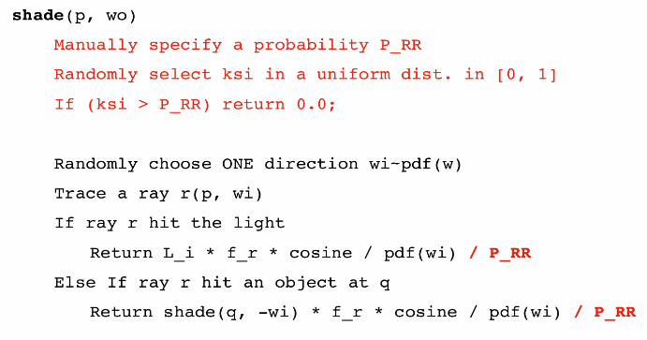
但是并不高效 有很多光线没有打到光源（均匀） 浪费
在光源上采样 对光源上面积积分
光源面元向单位球投影之后除以距离平方得到立体角元dw
换元
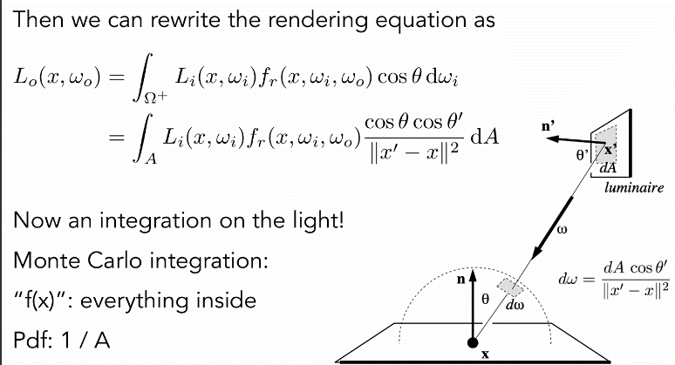
改写：2部分 1.光源贡献 不需要RR因为是直接光照 2.其他物体贡献RR
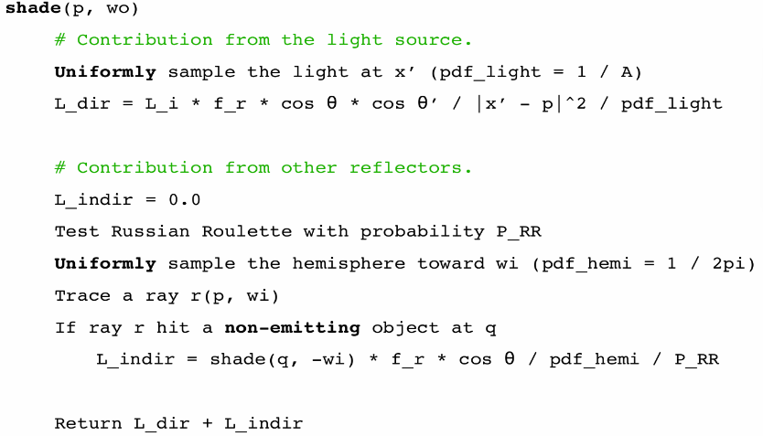需要判断光源是不是被挡住
17 材质与外观
外观 光线和材质共同作用的结果 散射、透射、布料vs金属、彩虹、次表面散射
研究光线如何与材质作用
图形学中的材质
材质在渲染方程中->BRDF 表面的材质 定义了反射光的方式
漫反射材质
漫反射系数 认为空间中入射光均匀 反射也均匀
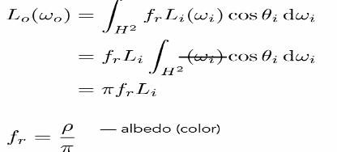
Glossy
反射/折射
完美镜面反射
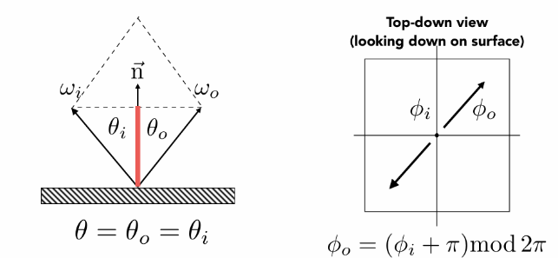用两个角来定义（投影）
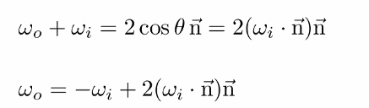 计算出射方向
折射 折射定律 BTDF BSDF
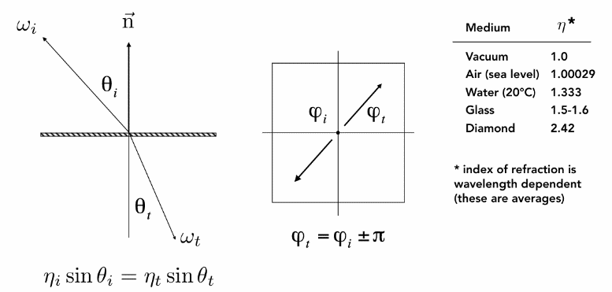
折射消失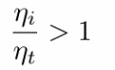
Snell’s window 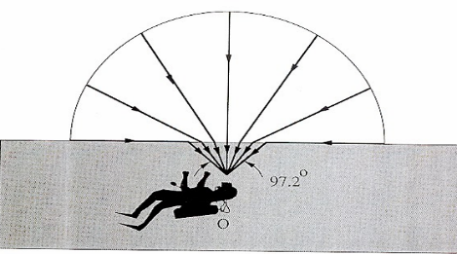
球对称性 折射进去的光一定折射出去
菲涅尔项 解释有多少能量发生反射
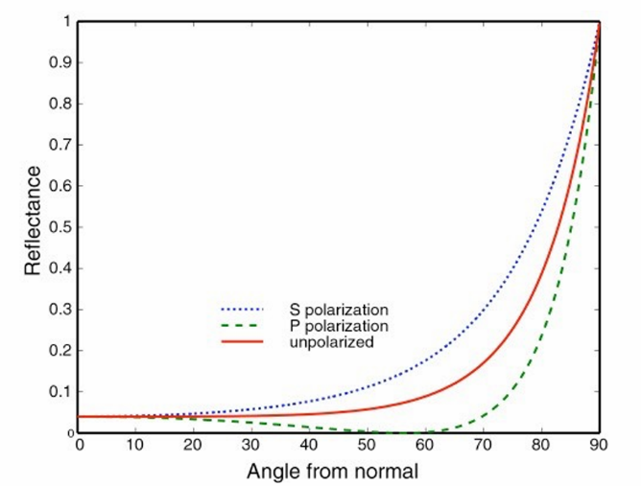平着看大部分反射
对金属导体 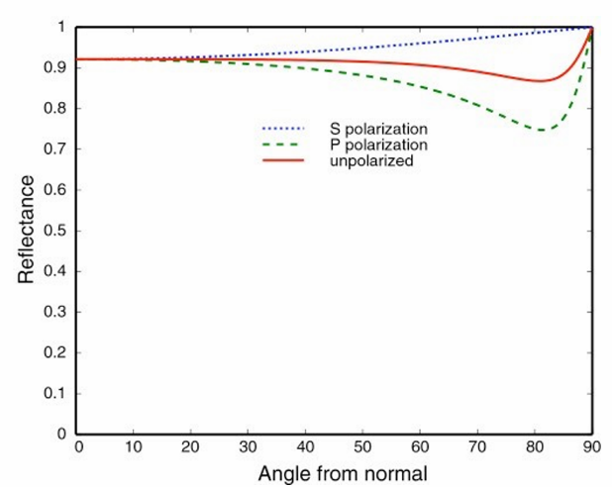基本都是反射
计算反射率：有多少能量反射
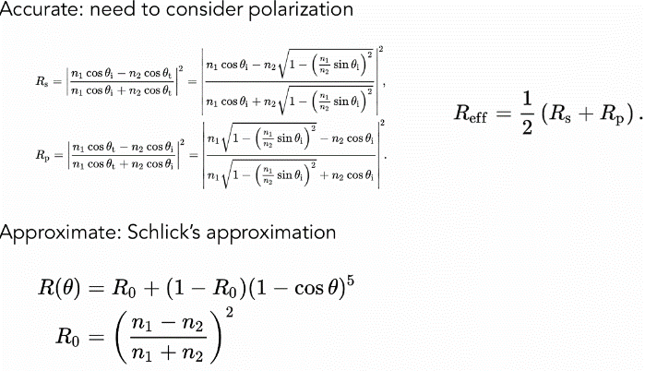
简化近似：R0是0度情况

微表面材质 远处看 看不到细节 看到对表面总体的作用
假设从远处看看到是一个平面且粗糙 近处看 凹凸不平完全镜面反射 从远处看几何消失变成材质
研究微表面法线的分布
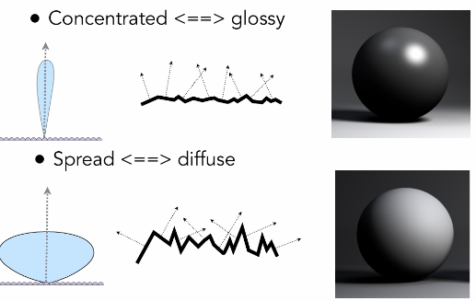
微表面BRDF
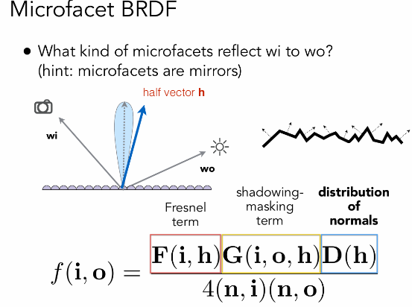G表示几何项 发生互相遮挡看不到微表面（grazing angle）
区分材质的方式 各项同性 各项异性
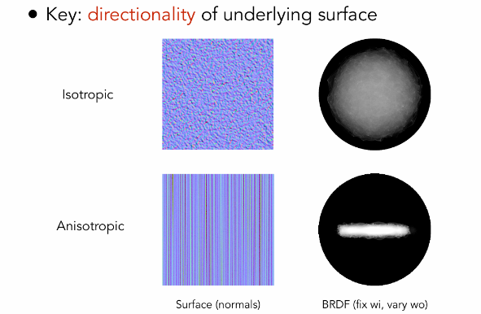
如果BRDF 则各项异性
尼龙 天鹅绒
BRDF性质
非负 线性 可逆 能量守恒（收敛） 各向同性（降维） 各向异性
测量BRDF
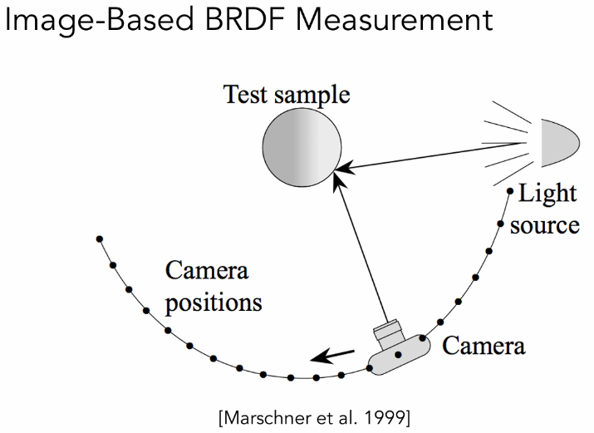
维度灾难 如果各向同性->降维
存储BRDF
18 advanced topics in rendering
高级的光线传播
无偏的方法/有偏的方法
无偏？如果期望无论多少样本永远是真实值
有偏？如果极限情况收敛 则是一致的
双向路径追踪BDPT 适合光源处光线传播复杂
从光源 摄像机 打出半路径 然后连接起来
Metropolis光线传播MLT 适合复杂光路（caustics水底的聚焦线）
使用马尔可夫链采样 生成和已知路径相似的路径
很难理论分析收敛速度
光子映射（有偏但一致） 适合caustics
两步：1.光子追踪 反射折射直到diffuse的物体上 2.光子收集 从视角出发 弹射光线
计算 局部密度估计 对于着色点 取周围最近n个光子 找到占据的面积 计算密度
N的选取？小->noisy 大 ->blurry 光子打得足够多
- Biased == blurry - Consistent == not blurry with infinite #samples
点连接和合并 VCM 结合BDPT和光子映射
如果BDPT两个点足够近就认为是光子 做光子映射
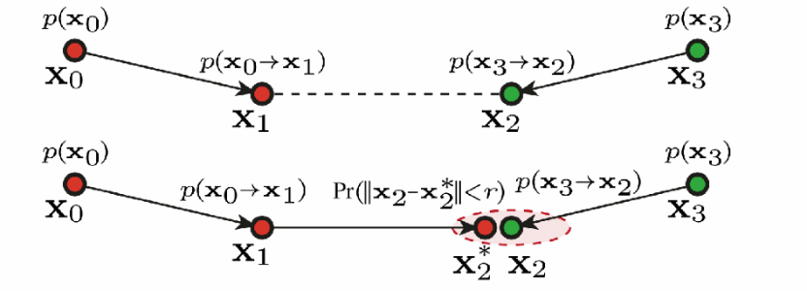
实时辐射度IR 把已经照亮的地方视作光源
问题 缝隙处会发光（距离平方项）
高级的外观建模
非表面模型
散射介质（Fog、Cloud）传播中：吸收 散射
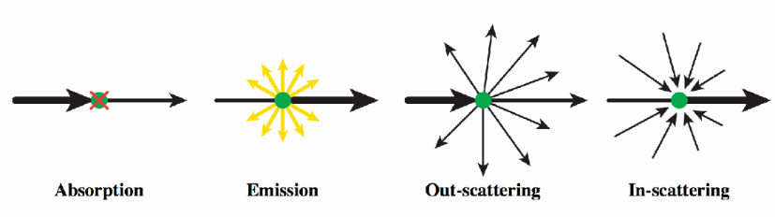
相位函数Phase Function定义散射方法
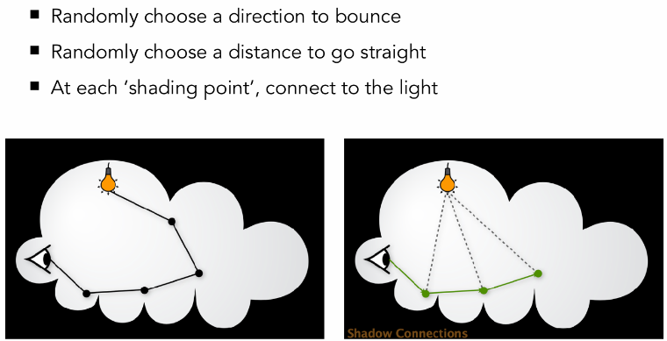
头发
在圆柱上散射 散射出圆锥
穿透 穿透再反射
把头发当作玻璃圆柱 cuticle和cortex
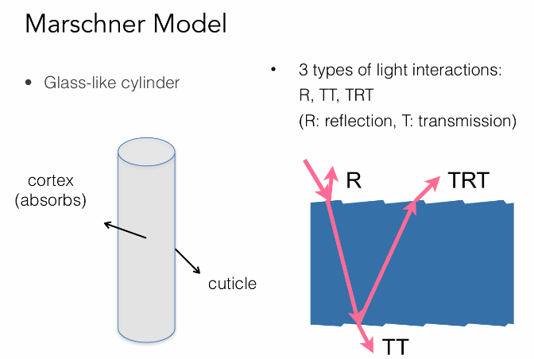
但是动物毛发和人物头发不同
动物中间的髓质很大 光线会发生强烈散射
->双重圆柱模型
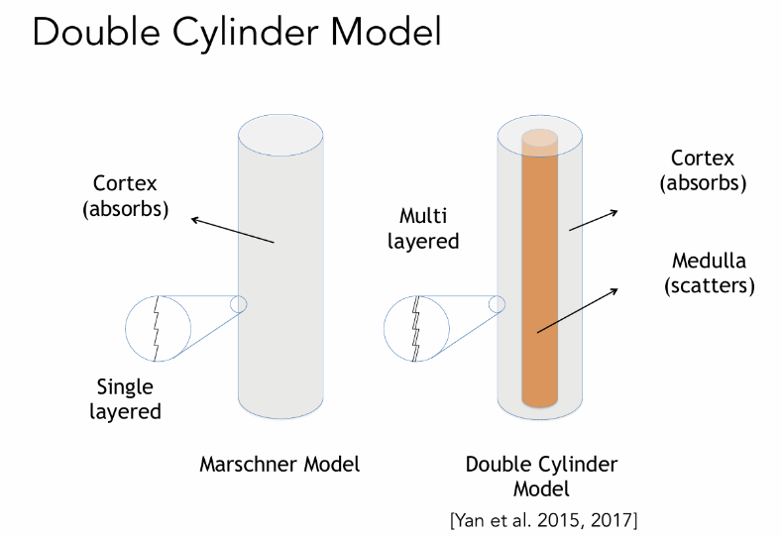
颗粒材质
表面模型
半透明材质（玉石）
次表面散射 对BRDF的延申 从不同地方出去
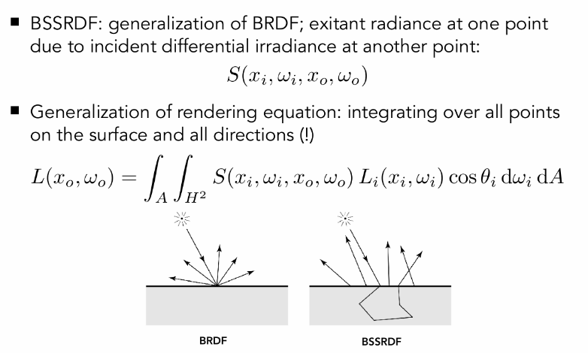
近似方法 假设材质里面也有虚拟光源
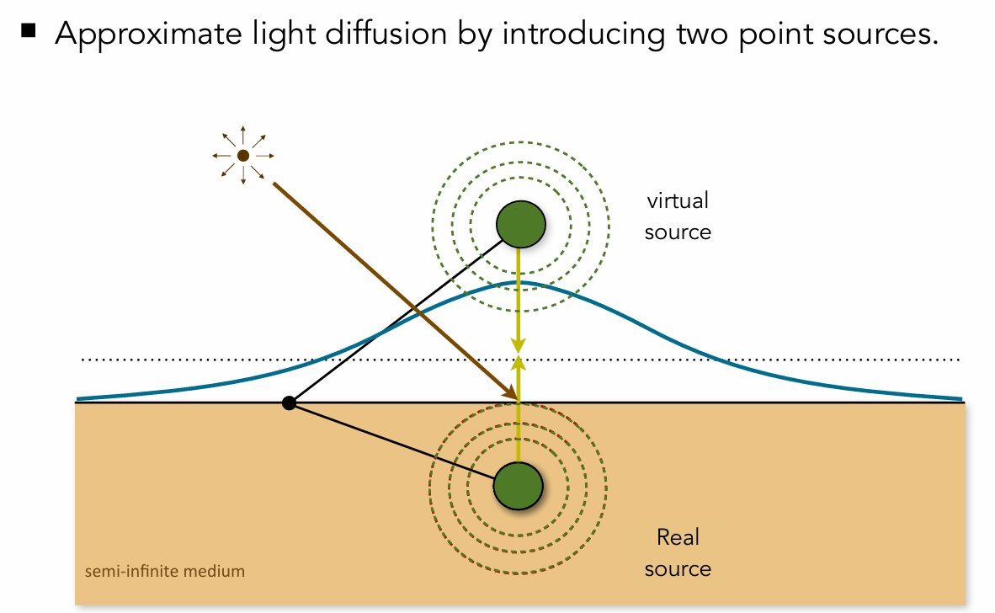
布料 纤维缠绕成股股缠绕成线 线Woven or knitted成布
BRDF 天鹅绒？
抽象为空间中的体积
有细节的材质
微表面模型 困难 镜面 很难让光线打到光源
怎么做？考虑一个像素覆盖一定范围的微表面 计算范围内法线分布
但是当物体很小 不能假设光直线传播 考虑波动性
波动光学的BRDF 不连续（干涉）
程序化生成的外观
用函数定义（noise函数 定义在空间）
19 相机 棱镜 光场
针孔相机（小孔成像）
传感器上的一个点记录？irradiance
光线追踪用的是小孔成像（没有深度，不会模糊）
视场FOV
焦距决定视场
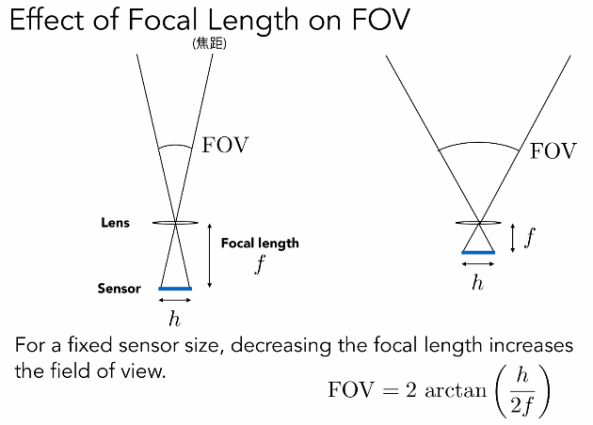
曝光： H = T x E 记录能量
快门 光圈 Gain(ISO，后期处理)
ISO 噪声
光圈 f-stop/f-number f/N f数=1/直径
快门 运动模糊 快门帘打开时间差：Rolling shutter: different parts of photo taken at different times
薄棱镜近似
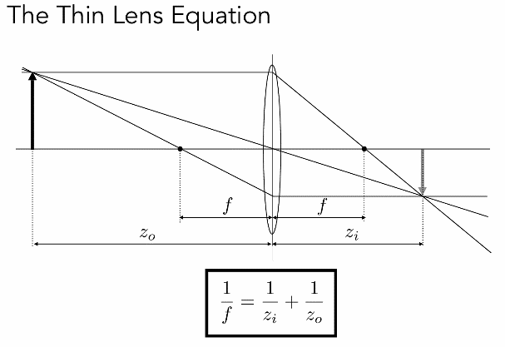相似三角形
焦外模糊
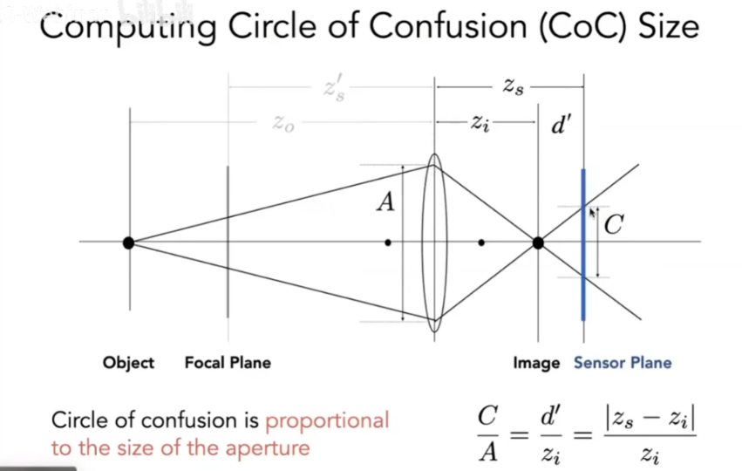
光圈f数？焦距除以光圈直径
薄棱镜光线追踪
景深

20
颜色与感知
光场
全光函数 定义世界 7维
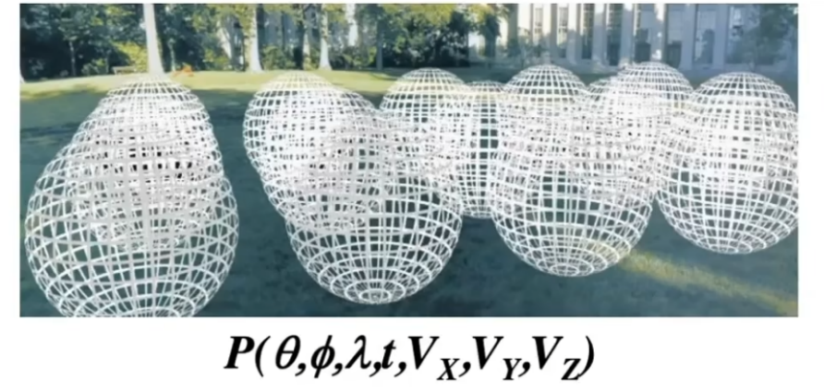
光场：在包围盒上任何一个位置向任何方向的光的强度

